Муниципальное казенное дошкольное образовательное учреждение
«Детский сад п. Бира»

Проект
«Я живу в ЕАО!»

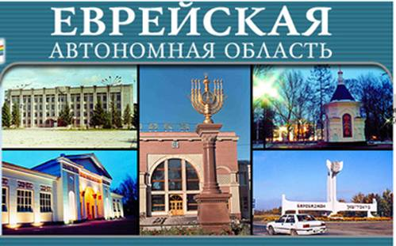

Участники проекта:
старший воспитатель Димова Т.В.,
воспитатели, родители, дети старшей группы.

п. Бира
2022 год.

Содержание |  |  | стр.
1. | Актуальность проекта, принципы реализации, этапы реализации.
2.  3.  4. | Итоговые мероприятия проекта.  Список используемой литературы.  Приложение:  Квест: «Я поеду в Биробиджан!»
5.  6.  7.  8.  9.  5. | Беседа: «Семь чудес ЕАО»  Беседа: «История возникновения п. Бира»  Квест: «По тропинкам нашей области»  Беседа: «Моя малая родина».  Викторина: «Что мы знаем о ЕАО?»  Фотоотчёт.

Срок реализации: с 01 февраля по 11 февраля 2022 года
Направленность: краеведческая
Участники: дети, родители, воспитатели, инструктор по физической культуре.

Актуальность

«Ты вспоминаешь не страну
большую, которую изъездил и узнал.
Ты вспоминаешь Родину такую,
которую ты в детстве увидал»
Е. Симоновов
Краеведение ─ одно из самых эффективных средств воспитания детей дошкольного возраста. Оно воспитывает у детей сознательную любовь к родному краю как части великой Родины – России, связывает воспитание с жизнью, помогает формировать нравственные понятия и чувства.
Краеведение является своеобразной связующей нитью, тянущейся от прошлого через настоящее к будущему. Оно является не только источником разносторонних представлений о жизни региона или поселка, но и широкой сферой для применения полученных представлений на практике. Необходимость развития интересов старших дошкольников в области краеведения связана с социальным заказом общества: чем полнее и содержательнее будут знания дошкольников о своем родном крае, его лучших людях - профессионалах, тем более действенными окажутся они в воспитании любви к родной природе и земле, уважении к традициям своего народа.
Для воспитания чувства патриотизма детям нужно знать историю своей Родины, дома, улицы, района, уметь видеть красивое и прекрасное в родном посёлке, гордиться успехами и достижениями его жителей. Именно поэтому нами разработан проект «Я живу в ЕАО!» краеведческого направления.
Цель проекта: создание условий для всестороннего развития личности старшего дошкольника на основе личностно-ориентированной краеведческой деятельности.
Задачи:
1. Расширение представлений детей о своём поселке, области, помогать строить ребёнку связь времён, смысл российской символики, воспитывать чувство гордости и уважение к родине.
2. Вовлекать детей в разнообразные виды деятельности в природе и по ее охране.
3. Развивать понимание взаимосвязей в природе и места человека в них.
4. Воспитывать бережное отношение к окружающей среде.
5. Передать детям доступные знания о природе родного края, его природных богатствах, истории быта и культуры.
6. Пробудить у юных граждан чувство любви к своему поселку, уважение к его традициям и обычаям.
7. Воспитать уважение к культуре других народов (обычаям, традициям), готовность понимать и принимать систему общечеловеческих ценностей.
Этапы реализации проекта:
1. Подготовительный этап
- Подбор материала для ознакомления детей с природой, историей родного поселка, района.
- Подбор консультаций, рекомендаций для родителей.
- Разработка картотеки бесед, дидактических, сюжетных игр по краеведению.
- Подбор упражнений, сюжетных и подвижных игр, эстафет.
2. Основной этап
-Работа с детьми и с родителями (план-сетка реализации проекта);
-Коллективная и индивидуальная исследовательская деятельность.
-Работа с родителями (анкетирование, участие в выставке).
1. Заключительный этап
(Анализ результатов реализации проекта, подведение итогов)
- Выставка «Я живу в ЕАО», «Этих дней не смолкнет Слава!»
- Обобщение положительного опыта работы в данном направлении.
- Трансляция опыта учреждения в сети Интернет.
Ожидаемый результат
Для воспитанников:
1. Приобретение новых знаний и впечатлений об истории своего поселка, области, уважение к его традициям и обычаям.
2. Повышение уровня знаний у детей об экологии родного поселка, охране природы, необходимости ее сбережения.
3. Развитие у детей познавательной активности, творческих способностей, эмоциональной отзывчивости, коммуникативных навыков.
4. Формирование навыков исследовательской деятельности, умения логически мыслить, самостоятельно делать обобщения (умственное развитие), обогащение словаря, развитие наблюдательности, любознательности, интереса к познавательной деятельности, ассоциативного мышления.
5. Приобщение детей к культуре своего народа.
Для родителей:
1. Углубление знаний родителей о патриотическом воспитании детей, о природном мире, формирование на этой основе экологического, нравственного и личностного отношения к природе, повышение уровня их компетенции.
2. Активное включение в совместные с детьми мероприятия экспериментально-познавательного, трудового и экскурсионного характера.
Для педагога:
1. Повышение теоретического уровня и профессионализма педагогов, личностный и профессиональный рост.
2. Использование разнообразных форм взаимодействия с родителями
с целью повышения уровня знаний по проблеме краеведческого воспитания детей.
3. Создание предметно развивающей среды, обеспечивающей эффективность работы по краеведческому воспитанию детей.
Критерии результативности проекта:
- повышение у дошкольников уровня экологических знаний и их применение;
- потребность воспитанников к знаниям об окружающей их природе; истории своей родины;
- организация взаимодействия с семьями воспитанников, разнообразие форм работы с родителями.
Принципы реализации проекта:
- принцип разностороннего развития личности;
- принцип цикличности и систематичности;
- оздоровительный принцип;
- принцип индивидуальности;
- принцип гармонизации отношений ребёнка и детского коллектива;
- принцип общечеловеческого развития на основе местных традиций;
- принцип интеграции;
- принцип гуманизма;
- принцип информативности;
- принцип взаимосвязи с семьей.
Основные технологии:
- здоровье сберегающие технологии;
- развивающие технологии;
- личностно-ориентированные технологии;
- технология «ТРИЗ»;
- игровые технологии;
- технология исследовательской деятельности;
- информационно-коммуникационные технологии.
Механизмы реализации проекта:
- сюжетно-ролевые игры экологической направленности, спортивные игры;
- наблюдения за живой и неживой природой, практическая деятельность в природе;
- беседы, познавательное чтение и многое другое;
- опыты исследовательской деятельности.
Взаимодействие с родителями
Мероприятие | Ссылки на электронные информационные ресурсы
Анкетирование родителей «Краеведческое воспитание в семье и ДОУ» | https://www.maam.ru/detskijsad/-ja-i-moja-semja-vse-nachinaetsja-s-semi.html
Конкурс: «Этих дней не смолкнет Слава!»
Выставка: «Я живу в ЕАО!»
Реализация проекта

Понедельник «Край, который я люблю!» (01.02, 07.02. 2022г.)
1.Беседа с детьми «Берегите природу!» Рассматривание альбомов: «Красная Книга ЕАО» (Расширять, углублять знания детей о лесах ЕАО, о зимующих птицах, их кормах, о правилах поведения в природе в зимний период).
2. Чтение художественной литературы: Р. Р. Толкина «Чего только нет у нас на земле!»; заучивание А.Усачев «Мусорная фантазия».
3. Рассматривание альбомов: «Бира мой край родной!», «Бирские просторы»
4. 04.02. Развлечение: «Открытие зимней Олимпиады 2022г.»
5. Национальные праздники и игры нашей области».
6. Беседа – игра: «История возникновения п. Бира», рассматривание альбома: «Моя Бира».
7. Наблюдение за птицами. Рисование «Кормушки для птиц», чтение экологических сказок: «Эколята».
8. Квест – игра: «По тропинкам нашей области».

Вторник «Символика ЕАО» (02.02, 08.02.)
1. Беседа «Герб, флаг ЕАО» (продолжать знакомить детей с символикой ЕАО)
2.Д/игра «Найди свой герб»; Дидактическая игра «Собери картинку», рассматривание альбомов: «Семь чудес ЕАО», «Достопримечательности
г. Биробиджана», культура и национальные игры и хороводы нашей области.
3. Беседа: «Моя малая Родина». Чтение художественной литературы: Е. Алябьева «Новый дом»; С. Баруздин «Кто построил этот дом»;
4. Беседа «14.02 - 100 лет Волочаевской битвы». Фотоальбом «Волочаевские дни», презентация.

Среда «Животные ЕАО» (02.02, 09.02.)
1. Беседа "Редкие птицы ЕАО" (продолжать знакомить детей с названием птиц, обитающих на территории ЕАО).
2. Лепбук: «Зимующие птицы», «Аист Дальневосточный», рассматривание альбома «Красная Книга ЕАО» - животный мир, растительный мир.
3. Беседа: «Семь чудес ЕАО», рассматривание альбомов.
5. Чтение художественной литературы: Б. Дубровин “Красная книга”
6. Сюжетно-ролевая игра « Птичий питомник»
7. Подвижные игры: «Мы веселые ребята»; «Гуси-лебеди».

Четверг «Герои нашей области» (03.02., 10.02)
1. Беседа «История города Биробиджан». Дать детям представление о том, как строился город Биробиджан, первые переселенцы – рассматривание иллюстраций.
2. Беседа «История моего посёлка», первые переселенцы, рассматривание фотоальбома, (презентация).
3. Дидактическая игра «Достопримечательности нашего посёлка».
4. Выставка: «Богатыри нашей области».
4. Чтение художественной литературы: «Столица области» Владимир Винников; К. Паустовский «Родина».
5. Квест «Я поеду в Биробиджан!»
Пятница «ЕАО – мой край родной!» (04.02., 11.02.2022г.)
1. Рассматривание альбомов: «Красная книга ЕАО», «Семь чудес ЕАО», «Биробиджан – любимый город!»
2. Беседа о Заповеднике Бастак, рассматривание альбомов, иллюстраций.
3. Беседа о памятных местах нашего посёлка.
4. Беседа о Волочаевской битве, посвящённая 100-летию Волочаевской битвы, рассматривание иллюстраций «Панорама Волочаевской битвы».
5. Викторина «ЕАО – мой край родной!
6. Выставка: «Этих дней не смолкнет Слава!

Ситуации для обсуждений.
1. От каких слов получил название г. Биробиджан?
2. Почему наш посёлок называется Бира?
3. Почему Красная Книга называется Красной?
4. Как защитить леса от пожара?
5. Что мы можем сделать, чтобы наша область, наш посёлок был красивым?
6. Почему мы обязаны помнить и знать историю нашей страны и нашего посёлка?
Итоговое мероприятие проекта:
1.Квест «Я поеду в Биробиджан!»
2. Викторина: «ЕАО – мой край родной!»
3. Квест: «Путешествие в заповедник Бастак».
4. Выставка: «Богатыри нашей области»
5. Презентация проекта.

Список литературы, интернет ресурсы.
1. Облученский район 70 лет ИГ «Формат» 2004г.
2. Пять эпох Хабаровск ООО «Пилигрим» 2014г.
3. Еврейская культура Ростов – на Дону 2000г.
4. «Подари мне встречи миг» Владлена Лагунова 2004г.
5. Бира период Гражданской войны А.Б. Белый Бира 2018г.
6. Летопись истории посёлка А.Б. Белый Бира 2018г.
7.https://avatars.mds.yandex.net/i?id=2a000001730e5b8c7f1e38243c4267f3f6ac-1412221-fast-images&n=13

Приложение к проекту №1
«Я живу в ЕАО!»

Квест: «Я поеду в Биробиджан».

Ведущий: Мне сегодня на оконце, кто – то бросил письмецо,
Может это лучик солнца, что щекотит, мне лицо?
Может это воробьишко, пролетая, уронил?
Может кот письмо, как мышку на окошко положил? От кого же это письмо? От почтальона Печкина. Что же это такое, загадка:
«Есть главный городок в Еврейской автономной области, мы часто любим его посещать, там есть красивые зданья, аллеи, парки, фонтаны, кафе, где мы любим, отдыхать, поесть мороженного и вкусное пироженное, а на вокзале прекрасный фонтан, он называется, как? (Биробиджан).
В пышной зелени отрадной,
Ликом к утренней заре,
Город мой стоит нарядный
На красавице Бире.
А намного верст подалее,
Между сказочных полян,
Речка в тихой течет дали
Под названием Биджан
В этом крае днем погожим
Встал строителей здесь стан.
А затем уже заложен
Городок Биробиджан.
Сколько средств и сколько нервов
Это знает вся страна,
И строителей тех первых
Не забудут имена.
Свет зари неотразимый
Красит утренний туман.
Просыпается любимый
Город мой Биробиджан.
Ведущий: Первоначальное название города Биробиджана (станция Тихонькая), название города произошло, от названий рек Бира и Биджан. Вы часто с родителями посещаете Биробиджан? Биробиджан красивый город с достопримечательными местами.
Презентация: «Достопримечательности города Биробиджана»
Ребёнок:
Вырос на дальней на станции Тихонькой,
Там, где поросший тайгою Хинган,
Город мечтателей, в мире один такой –
Город по имени Биробиджан.
Ребёнок:
Биробиджанцы - народ замечательный,
Будьте уверены: ждёт нас успех.
Станем богатыми все обязательно,
Наше оружие юмор и смех!
Ребёнок:
Улица Шолом – Алейхема:
«Сопка» -вокзал, - «Лукаши»,
Улица Шолом – Алейхема:
Медленным шагом пройтись, не спеши.
Песня: «Я живу в Биробиджане»
Ведущий: Кто будет играть в интересную игру, а в какую – не скажу, лишь загадку я прочту. А поможет мне стихотворение В. Винникова:
Меж Биджаном и Бирою,
Тайну вам сейчас открою,
Город сказочный стоит,
Средь болот, Амуру щит.
Век двадцатый не простой,
Был проселок здесь пустой.
Комариный этот край,
Для еврев пусть не рай...
Ребята, о каком городе говорится в стихотворении?
Ведущий: А вы любите гулять с родителями по городу? Вы часто бываете в городе?
Ведущий: Тогда продолжим отгадывать загадки! (загадки о городе)
Наш город еще молодой,
красивый и современный. А сколько лет городу? (Ответы детей) - Мне так хочется погулять и заглянуть в разные уголки города Биробиджана.
Игра «Скажи, какой?».
Город Биробиджан какой?
Улица Шолом-Алейхема какая?
Набережная какая?
Фонтан на вокзале какой?
Памятник первым переселенцам «Лошадь с повозкой» какая?
На площади Ленина бывали? Что видали? (иллюстрации)
А в парке бывали? Что видали?
Качели какие?
Домики какие?
Деревья какие?(Подбор прилагательных).
Город у Биробиджан большой, как мы будем путешествовать? Я тоже думаю, что на машине быстрее. А как вы думаете? На чём ещё можно путешествовать? (на ковре – самолёте, на вертолёте), а мы свами будем путешествовать на облаках, чтобы хорошо рассмотреть городок.
Песня – инсценировка: «Облака»
Посмотрите, какой красивый город Биробиджан! С высоты птичьего полёта он так хорошо рассматривается. Давайте закроем глаза и представим красоты нашего края ( луга, красивые цветы в садах и полях, цветущий город в ярких цветах, а может в белых или фиолетовых, красивый город!) Откройте глаза, пора спускаться с облаков.
Дидактическая игра: «Знаешь ли ты Биробиджан?»
Танец: «Хава - Нагила»
Ведущий: Пусть будет город нам дорогим всегда и сердцу милым!
Биробиджан родной, для нас, для всех любимый!
Я пожелаю мира и добра, что б расцветал Биробиджан,
И был красив всегда!

Беседа: «Семь чудес ЕАО»

Ведущий:
Семь чудес в нашей области есть,
От Хингана до Бастака,
Протянулся тут мир чудес,
Необъятна моя земля!
Рукотворное озеро, места святые
И богатство земля хранит,
Здесь природные ресурсы дорогие,
И под землёю золото, гранит.
Ведущий: А сейчас загадки отгадайте:
1. Чудесный уголок нетронутого леса, Струится горная река. Стоят в тени деревьев звери, Их охраняют егеря. (Бастак)
Что же такое заповедник?(Ответы детей). Заповедник - это место (территория), где природа имеет право жить по своим законам.
Это место, где охраняются государством травы, цветы, ягоды, грибы, деревья, кустарники, животные, птицы, насекомые, рыбы. Это дом для животных и растений. В нашей области существует заповедник «Бастак». Это дом для многих редких животных и птиц. В нем работают учёные, которые изучают диких животных, охраняют природу.
2. Под землю нас ведёт нора, Откроет таинства она. Весь свод искрится и блестит, Мы наблюдаем сталактит (Пещеры)
Месторождение мрамора и кастовые пещеры, находятся в окрестностях Биракана, расположены по течению реки Биры. В комплекс входят около 40 пещер разного размера.
3. Из земли фонтаны бьют,
И здоровье нам несут.
Там олень пришёл, лечился
И здоровым очутился.
Егерь мудрый наблюдал
И народу рассказал
О воде лечебной этой,
Что излечит, исцелит,
Словно доктор Айболит. (Кульдур)
4. Красою славились всегда Цветочки розового цвета. Вокруг них плещется вода. И мы любуемся на чудо это. (Лотосы)
5. Большая, светлая сопка, Торжественна там тишина. И память о подвигах прошлых Она сохранить помогла. (Волочаевская сопка) , получилась карта нашей области.
100 лет назад произошел Волочаевский бой — одно из крупнейших сражений Гражданской войны в России. Волочаевский бой произошел 5—14 февраля 1922 года в районе станции Волочаевка Амурской железной дороги, на подступах к Хабаровску. Дети, очень важно помнить героев войны, которые своей кровью добыли нам победу и мирное небо.
Ребенок:
Пусть навек исчезнут войны,
Чтобы дети всей Земли
Дома спать могли спокойно
Танцевать и петь могли.
Ребенок:
Никогда забыть не сможем
Мы про подвиги солдат.
«Мир для нас всего дороже» -
Так ребята говорят.
Ведущий: Наша область обладает уникальной природой, животными. Земля ее богата полезными ископаемыми, лесами, реками, лечебными источниками.
Презентация: «Красная Книга ЕАО»
Ведущий: Народ в нашей области добрый, приветливый и отзывчивый, любит петь и танцевать. Приглашаю всех на весёлый танец.
Песня-танец «Лавота»
Ребёнок: Мы в свободную минутку
Любим танцы, песни, шутки.
Исполняем все без спора,
И с улыбкой, и с задором
Танец: «16 веселых шагов»
Ребёнок: Пусть процветает область наша,
Ребёнок: Пусть счастливы все будут люди ЕАО,
Ребёнок: Пусть каждого здесь ждёт удача,
Все: Пусть существует край наш много лет еще!
Ведущий: Облученский ты наш район,
Для всех ты наш родимый дом.
Цвети и расцветай всегда,
Прекрасная, богатая земля!
Пусть будет мир, пусть ярко солнце светит,
Не гаснет пусть очаг уюта и тепла,
И в мире нет красивей слов на свете,
Чем слово – Родина моя!

Беседа - игра: «История возникновения п. Бира»

Цель: развивать у детей интерес к истории возникновения п. Бира, желание больше узнать о нашей области, воспитывать любовь к малой родине.

Кто были первыми переселенцами нашего посёлка Бира?
Посёлок Бира образовался путём слияния нескольких независимых друг от друга поселений: старообрядцы на «угольной» сопке, поселение углекопов, трудящихся на Бирских Каменноугольных копях. По левую сторону от сопки «Маяк» имелось появление казаков. В месте слияний рек Биры и Никиты имелся небольшой посёлок Никита. Проживали в Бире и поданные Китая, но их появление было поздним.

Почему в п. Бира строилась железная дорога?
В 1911-1912году в годах в Бире стали селиться строители 4-го участка восточной части Амурской железной дороги. Но самыми первыми переселенцами были древние племена. Своим появлением нашей местности железная дорога обязана месторождению каменного угля на «угольной» сопке.в 1911 построили Бирский вокзал, который в 2000году был снесён и построен новый, так получило название улица Вокзальная 1012г. на месте памятника. Дома железнодорожников были построены на улице Садовой, напротив НГЧ-2 в 1012г. Первая улица «Нахаловки» 1011 -1012г., она так называлась потому, что недалеко от строительства ЖД, текла река Бира, а селиться возле реки запрещалось, позднее переименовалась на улицу «Вокзальную» или ул. Онищенко. Школа была расположена на нижнем посёлке в районе нынешнего здания администрации 1917-1918г. 1923г открылась школа на сопке Угольная. Так постепенно начиналось строительство нашего посёлка.На Бирском месторождении угля в 1911г. была заложена Угледобывающая штольня. В 1913г. по данным экспедиции по Бире ходили Параходы «Томь» типа плавающего Парахода по мелководным притокам. Возле реки Бира была построена сторожка паромщика 1012г. На площади верхнего посёлка в 1912 году была построена железнодорожная церковь, которая в послереволюционное время была снесена и построена площадь Ленина. В этом же году построена метеостанция. В метрических книгах имеется информация о первых наблюдениях Бирской метеостанции. 1013 – телеграф и почта. По железной дороге ходил «поезд – баня», развивалось пчеловодство, а под Бирой проживали аборигены – тунгусы. Осенью 1918г. в Биру вошли японские войска, главной целью которых было взять контроль над всем российским Дальним Востоком. (1918-22г. война на Дальнем Востоке). В 1919г. японскими интервентами были зверски замучены Н. Т. Онищенко и его жена А.Г. Онищенко. и 1920г. образовалась первая комсомольская , насчитывала ячейка 100 человек, у истоков создания был брат Николая Онищенко – Максим Трофимович. В Бире находился штаб Восточного фронта. Именем Онищенко была названа центральная улица посёлка (бывшая - Первая Нахаловки или Вокзальная). В 1061г. на перроне вокзала было открытие памятника Н.Т. Онищенко. Бира строилась, развивалась. Расцветало садоводство и пчеловодство, был построен кирпичный завод, строились магазины, клубы, парикмахерские, детские сады, школы. Жизнь кипела, рождалось новое поколение, люди были счастливы, по вечерам пели русские народные песни, танцевали, каждый человек гордился своей Родиной, страной. И до сих пор народ любит свою малую родину.
Викторина.
1. Почему наш посёлок называется Бира?
2. Как образовался п. Бира?
3. Кто был первыми жителями посёлка?
4. Почему первая улица называлась «Нахаловки»?
5. Как называлась сопка, где добывали уголь?
6. Кто хотел взять контроль над нашим посёлком, и всем Дальним Востоком?
7. Почему жители Дальнего Востока одержали независимость от японских интервентов?
8. Что вы можете сказать о природе в нашем посёлке?

Презентация: «Посёлок мой Бира».

Танец «Родные просторы»
Ведущий: Любит наш народ и игры хороводные, национальные, народные. Приглашаю всех пройти в золотые ворота, пусть наш посёлок процветает и становится краше год от года.
Игра: Золотые ворота»

Ведущий: Природа в нашем посёлке удивительна и неповторима. Здесь чистый воздух, весной вся Бира покрыта цветущими садами. Бирчане доброжелательны и гостеприимны. Пусть наша Бира цветёт и расцветает.
Слава дому сему, слава нашему селу!
Мира, счастья всем желаем, караваем угощаем!
Танец: «Каравай»
Ведущий: В золотые ворота прошли, каравай испекли, пора за стол садиться, чай пить, поговорить, да друг на друга полюбоваться.

Квест - игра: «По тропинкам нашей области»

Задачи:
- Познакомить родителей с новыми формами взаимодействия в деле патриотического воспитания детей.

- Предоставлять детям самостоятельность и поддержку взрослых, которая вселяет веру в их силы, учит не пасовать перед трудностями, настойчиво искать пути их преодоления.
Обеспечение мероприятия: конверт с письмом от Домовёнка, материалы маршрутов (указаны в сценарии), сюрпризы для детей (медальки), эмблемы маршрутов (круги трёх цветов: голубой, зелёный, жёлтый) для случайного выбора при формировании команд, фото детского сада из пазлов, воздушный шарик.
На участке детского сада

Ведущий. Здравствуйте, ребята и родители! Здравствуйте, гости нашего детского сада!
Ребята, а вы знаете, как называют жителей нашего родного посѐлка?
Сегодня я пригласила вас, юные Бирчане, поговорить о нашем родном крае. Нашей области в этом году исполняется 85 лет, и нашу сегодняшнюю встречу я хотела начать с сюрприза (не находит сюрприз).
Так, а где мой сюрприз? Кто его взял? Вы не брали? Он исчез. Что это? (обнаруживает конверт и какие-то непонятные, таинственные знаки). Кто это подбросил? Для чего это нужно? Давайте прочтём письмо? Узнаем от кого оно?
Читает:
Дорогие ребята из «Детского сада п. Бира», дорогие родители!
Свои сюрпризы вы получите, если соберете все части картинки, на которой и будет подсказка, где я их спрятал.
- хочу проверить ваши знания о родном крае, об п. Бира. Выполните все мои задания, соберите картинку из частей и найдѐте ваш сюрприз. Я приготовил для вас разные маршруты с интересными заданиями.
Для начала разделитесь на команды с помощью этих разноцветных кружков.
С уважением, Ваш Домовёнок
Итак, нужно разделиться на команды (дети делятся на команды с помощью кругов цветов: жёлтый, розовый, фиолетовый (метод случайного выбора), их родители присоединяются в команды к своим детям).
На каждом маршруте стоит педагог-организатор, ведущий по маршруту.
Станция «Лабиринт» «По достопримечательным местам нашего посёлка».
Я рада приветствовать Вас у себя в гостях.
Игра «Собери картинку». Надо собирать картинки достопримечательных мест Биры, а в конце лабиринта назвать эти места. (вокзал, водокачка, детский сад, маяк, площадь)
- Что у вас получилось?
- Что же это за картинки? (дети объясняют)
Молодцы, можете отправляться на другую станцию.
Станция «Ассоциации»
Я рада приветствовать Вас у себя в гостях. Предлагаю поиграть в игру.
Игра «Ассоциации» (назови, какая, эта улица, например: картинка Москва значит улица Московская и т.д. (Бирская, Онищенко, Речная, Комсомольская, 40 лет Победы, Никитинская,т.д.), картинки: Бира, обелиск Онищенко, Комсомолец, Победа, река Никита.
Станция «Бастак»
«Красная Книга». Дидактические игры: «Найди растения, занесённые в Красную Книгу», «Найди животных, занесённых в Красную Книгу».
Игра - Триз: «Ты – часть, я - целое», «Берегите природу», «Назови правила».
Станция «Ноты ЕАО»
Песни: «Песня о Бире»
«Баллада о Еврейской автономной области».
Хоровод: «Ай, да берёзка!»
Станция «Вода кругом вода»
Реки в посёлке (дети называют реки, озёра, ручейки, родники, которые имеются в нашем посёлке и за окраиной посёлка), рассматривание фотоальбома: река Бира, река Никита, река Чёртик, река Сагды – Бира, Карьеры, родники, ручейки.
Игра: «Ручеёк»
Каждая команда после прохождения маршрута, собрав все части записки Домовѐнка возвращаются на площадку, где рассказывают о том, какие задания выполняли и собирают всю записку из частей в целое.
На обратной стороне записки подсказка № 1, где искать спрятанные Домовѐнком сюрпризы (изображение воздушного шарика). Дети ищут в зале воздушный шарик с подсказкой № 2, решают проблему, как достать подсказку из него (лопнуть чем-то острым). В подсказке № 2 изображение места, где спрятана коробка с сюрпризами для детей – медалями «Знаток родного посѐлка». Медали раздаются детям. Квест-игра окончена.

Беседа: «Моя малая Родина»
Программные задачи:
1.Образовательные: Закрепить знания о малой Родине и профессиях нашего края;
2.Развивающие: Развивать речь детей.
3.Воспитательные: Воспитывать любовь и желание благоустроить родной край
Предварительная работа:
1.Беседы о поселке;
2.Экскурсия по поселку;
3.Рассматривание фотографий с видом поселка;
Материалы: фотографии с видами поселка; книги о поселке Бира.
Словарная работа: виадук, обелиск,
Ход занятия:
Песня о Бире
Воспитатель: Ребята, я предлагаю встать, образовать хоровод. Покажите свои ладошки, потрите их друг об друга, что вы чувствуете? Это тепло теплых рук и теплых душ. Мы предлагаем свое тепло, свои ладоши и говорим.
Утро настает
Солнышко встает
Мы собираемся,
В добрый путь отправляемся
Друг на друга поглядим
Про себя проговорим
Кто у нас хороший, кто у нас пригожий?
Я предлагаю вам поиграть в игру "Ласковые слова". Хотите?
Вы должны поочередно назвать друг друга ласковыми словами.
Воспитатель: Мне очень приятно, что вы такие ласковые, добрые, умные ребята. Вот от того что вы такие ласковые и добрые мы живем вместе.
Скажите, а где мы с вами живем? (ответы детей)
Ребята, а как же можно назвать одним словом?
А что же такое Родина? (высказывание детей)
Для каждого понятие Родина свое.
Хотите узнать, что значит для меня Родина? (Это маленькая деревушка, где я с мамой, папой и сёстрами жила). Там мы ходили на речку и ловили рыбку. Я очень люблю ту самую деревню, где родилась и жила когда была маленькой.
Скажите, а что значит для вас Родина?
(высказывание детей)
Мы живем с вами в поселке Бира?
А как вы считаете, наш поселок - это большая или малая Родина?
(ответы детей).
А что же такое большая родина?
Ребята, а вы хотите поговорить о нашей малой Родине?
А кто сегодня хотел бы рассказать стихотворение о нашем поселке?
А сейчас я хочу с вами поиграть в игру " Узнай наш поселок" (фото )
Молодцы, всё вы узнали!
А вам нравится наш поселок?
Но наш поселок был не всегда таким красивым.
А хотите узнать, каким он был раньше?
Тогда я приглашаю вас погреться у костра.
Садитесь на пенечки и слушайте.
Вот видите, поселок наш небольшой, а сколько в нём есть всего, что может нравиться. Кажется, что по-другому и быть не могло! А ведь так было не всегда.
Послушайте рассказ о истории нашего поселка.
А хотите посмотреть, какими раньше были домики? (Показ фото) Посмотрите, какие были дома старые, не красивые, а сейчас стал красивым поселок.
Самое главное богатство нашего поселка- это люди и мы с вами.
Ребята, а теперь скажите, благодаря каким профессиям преобразовался наш поселок (высказывания о профессиях)
Молодцы!!
А сейчас я предлагаю вам поиграть в игру "Ледокол"
Давайте встанем в круг
Если вы уверены, что каждый ребенок может помочь поселку, то поднимите руки вверх.
Если вы бросаете мусор на улице, то похлопайте в ладоши.
Если вы уверены, что наш поселок нравится всем, то потопайте ногами.
Если вы верите, что наш поселок будет красивее, то закройте глазки.
Если вы любите свой поселок, то улыбнитесь.
А теперь давайте что-нибудь пожелаем нашему поселку
Воспитатель: Я желаю, чтобы в нашем поселке было много добрых людей. (Высказывания детей)
Итог.
Мы сегодня с вами поговорили о нашей малой родине.
Как называется наша малая Родина?
Поговорили о наших богатствах, профессиях.

Викторина: «Что мы знаем о Еврейской автономной области?»

Кто даст больше ответов на вопросы?
Есть в России один уголок, проживает здесь разный народ.
Дальневосточная богатая земля, раскинулась здесь Родина моя!
Есть у каждого человека своя малая родина. Наша родина называется Еврейская автономная область, это место где мы живём, здесь наш дом, семья, друзья. Наша викторина посвящается нашей области.
6. Откуда произошло название города Биробиджана? (от названий рек Бира и Биджан)
7. Сколько лет нашей области? (88 лет)
8. Назовите достопримечательности города Биробиджана.

Для детей:
1. Как называется посёлок, в котором мы живём?
2.Какие реки протекают в п. Бира?
3. Что изображено на гербе нашей области? (амурский тигр)
4.Что изображено на флаге нашей области? (семицветная радужная полоска) 5. Назовите достопримечательности нашего посёлка.
6. Как называется сопка, с высоты которой видны все Бирские просторы?
7. Назовите чудеса света в нашем посёлке Бира? (вокзальная площадь, памятные места, виадук, реки Бира, Никита).
Ведущий:
Еврейская область, таёжный край
Весною в цветах расцветает,
И город красивый Биробиджан,
В белоснежных садах утопает.
Презентация: «Посёлок мой Бира»
Песня: «Красивы в Бире вечера»\

Вед. Наша викторина подошла к концу. Кто победил? Конечно дружба, а самое главное, мы с вами больше узнали о нашей области, посёлке, о том, что жизнь на планете очень важна для всех и чтобы жизнь была счастливой, мы должны, заботится о нашем доме, под названием земля.

Развлечение: «Бира – мой край родной!»

Ведущий:
Простор земли раскинулся вдали,
И речка вдоль у сопок вьётся,
Нет краше и милей земли,
Навеки уголок России в сердце остаётся.
Сколько слов можно сказать о красивых местах, в которых мы живём. И каждый уголок нам дорог, это наш дом, это наш мир. Я горжусь посёлком, в котором живу, всегда любуюсь её красотой и я счастлива, что живу в ЕАО. Мне очень хотелось бы, чтобы каждый из вас любил и учился беречь, заботится об уголке, в котором вы живёте. Как вы думаете, что значит, заботится? Да, конечно, не разбрасывать мусор в посёлке, на улице, на природе, ухаживать за животными, сажать цветы, деревья, всегда наводить порядок в нашем доме. А для чего всё это делать? Для того, чтобы наш посёлок, наша малая родина была всегда красивой, богатой и чтобы будущее поколение было счастливым.
Ребёнок:
У сопок речушка вьётся,
Бирою зовётся она.
И песня о ней поётся, -
Бира, ты моя Бира!
Ребёнок:
Сады расцветают весною,
В полях золотятся цветы,
Горжусь и любуюсь тобою,
Нет лучше, любимей земли!
Ребёнок:
Вся в зелени и в красоте, моя Бира!
И летом и зимой в своей красе
Моя Россия, моя страна!
Просторы, горы и поля.
У сопок речушка вьётся,
В полях расцветают цветы,
Посёлок Бирою зовётся,
Средь сопок и средь тайги.
Ведущий:
Красива природа в Бире в любое время года. Весной цветенье и благоухание садов. Летом всё в зелени с разноцветными полянами и лугами. А осень нам дарит золотой и багровый наряд. А зимой в белоснежной шали на деревьях и белом покрывале на полях. Да, это наш посёлок под гордым названием Бира! Мой маленький дом, в большой Еврейской Автономной области. Когда стоишь на сопке, то с высоты птичьего полёта виден весь посёлок, а вдали речка, извивающаяся змейкой под названием Бира. Дух захватывает, а внизу все красоты необъятной моей Родины под названием Россия. Здесь наш дом, улица, маяк, который и днём и ночью освещает наш посёлок, тишина, покой, свежий воздух. Кажется, ничто не нарушает необычную тишину, если только, небольшой шум машин и суета сует людей, бегущих по своим делам. А как прекрасны поля, просторы, леса.
Видиофильм: «Земля, на которой мы счастливы!»
Ведущий: Наша Россия – большая страна,
Можно сказать – огромная.
Хорошая область в ней есть одна,
Еврейская автономная!
Ребёнок:
Мы все ее любим, мы в ней живем
Тут наша Родина, тут наш дом!
Ребёнок:
Села нет краше в области моей,
Кто побывает здесь, становится добрей,
Оно от города совсем недалеко,
Пусть жить пока здесь, не всегда легко…
Песня: «Как красивы в Бире вечера».
Ведущий:
Все мы дети необъятной Вселенной,
Все мы жители планеты Земля.
Но есть место на этой планете,
Где родился и ты, и я.
Где бы ни были мы с тобою,
Здесь всегда ждут и любят нас.
то место такое родное –
Мой любимый посёлок Бира!
Ребёнок: Пусть в нашем доме будет – мир.
Пусть будет счастье в каждом доме.
С днём рождения, Бира, моя!
Как прекрасна сторонка твоя!
Слайд: «Моя, Бира, посёлок мой красивый!» (вокзал, сопка, достопримечательности посёлка)
Ведущий: Есть в нашем посёлке замечательная улица Онищенко. А на вокзале стоит памятник Николаю Трофимовичу Онищенко и его жене Александре Григорьевне зверски замученными японскими интервентами в мае 1919 года. Японские захватчики в мае 1919 года схватили супругов за то, что они боролись против японцев, за свободу и мирную жизнь. Николая Трофимовича и Александру Григорьевну пытали. Супруги Онищенко были убиты японцами и сброшены в реку Бира. Они отдали свои жизни за нашу свободу. Они герои нашего поселка!
Бирчане помнят память героев, защищавших нашу страну. Мы с вами посещаем святые места нашего посёлка – обелиск Славы в ВОВ, Памятник братской могилы в годы Гражданской войны. Мы никогда не забудем героев, защищавших нашу Родину. Вечная им слава!
Песня: «Спасибо Вам родные наши деды!»
Ведущий: Славится Бира сопкой – маяк, освещающий наш посёлок в тёмное время суток. Когда стоишь на самой верхушке – дух захватывает, а вокруг необъятные просторы: сопки, реки, поля и ветер кружит, ласкает, вот оно счастье! Красота земли русской!
Танец «Родные просторы»
Ведущий: Любит наш народ и игры хороводные, национальные, народные.
Игра: Золотые ворота»
Ведущий: Природа в нашем посёлке удивительна и неповторима. Здесь чистый воздух, весной вся Бира покрыта цветущими садами. Бирчане доброжелательны и гостеприимны. Пусть наша Бира цветёт и расцветает.

Приложение №2
фотоотчёт

Лепбук: «Зимующие птицы», «Зима», «Берегите природу»,
«Аист дальневосточный»

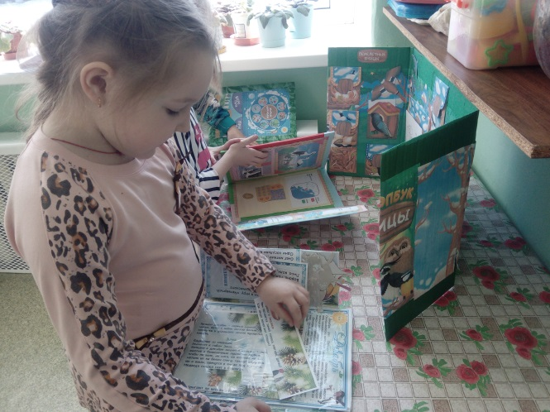
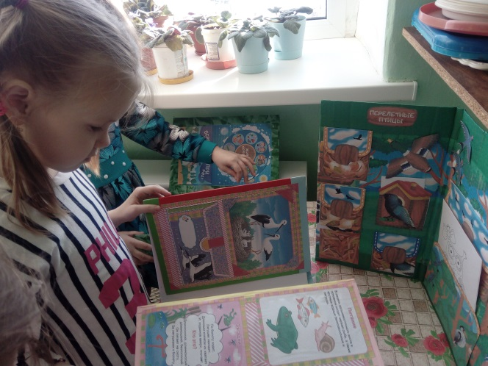

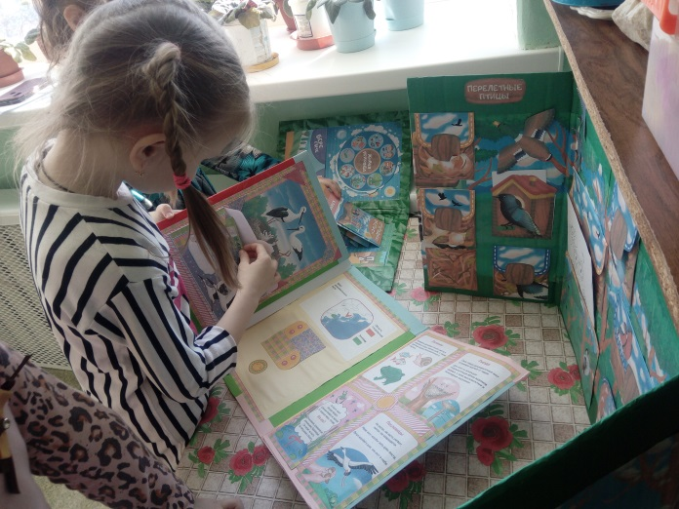
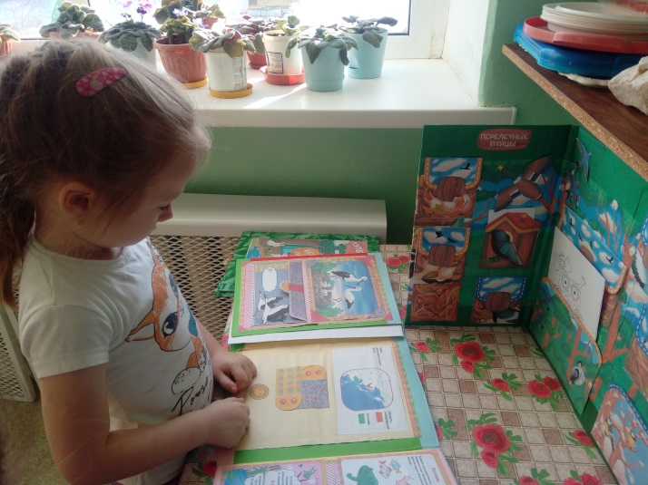

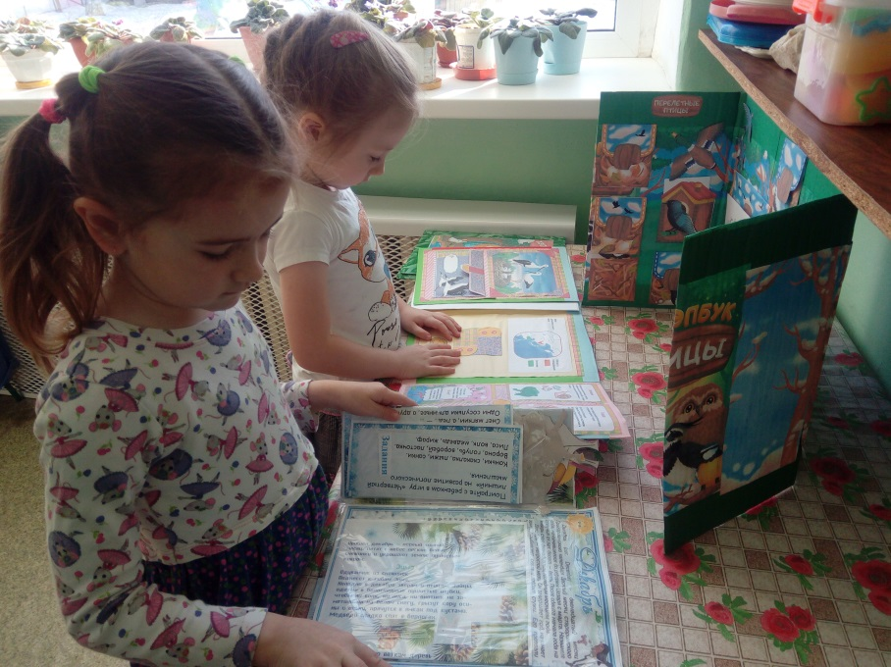

Развлечение: «Открытие зимней Олимпиады - 2022»
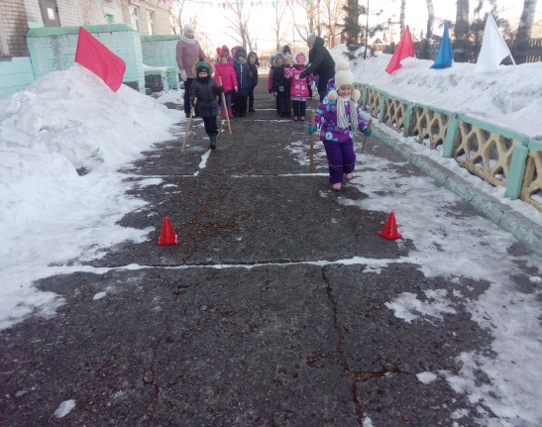
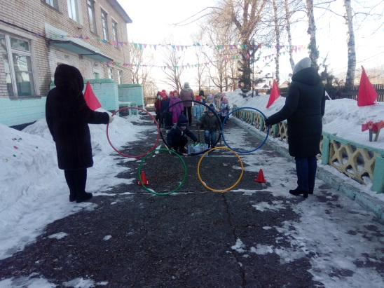
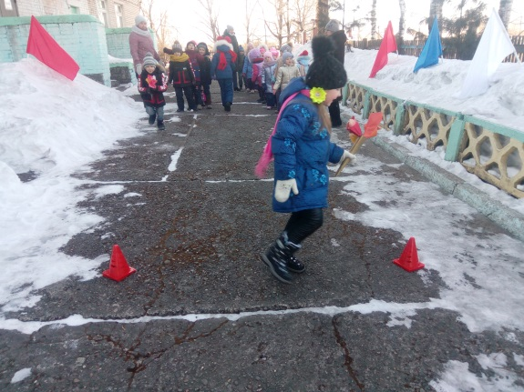
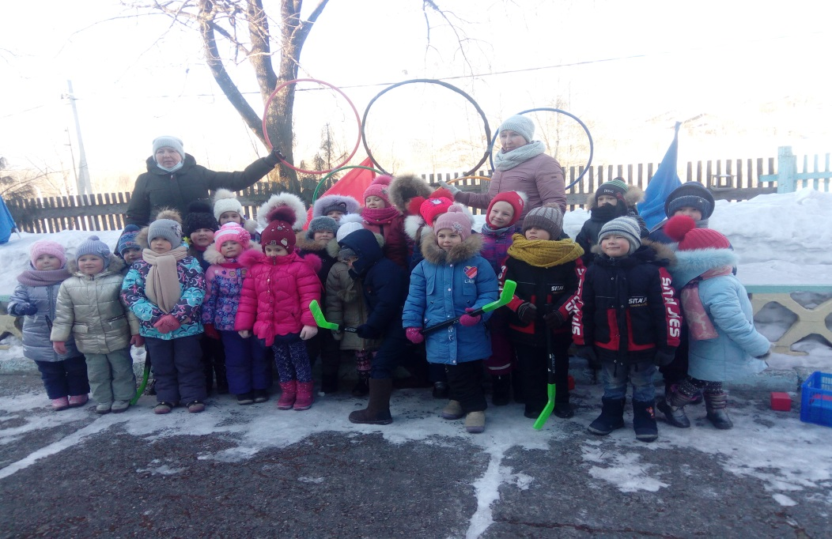
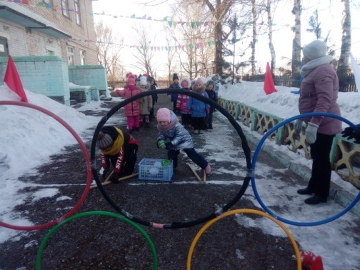
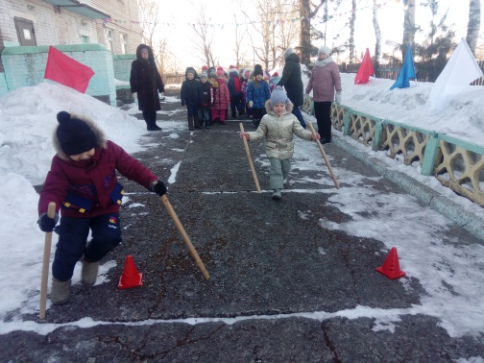
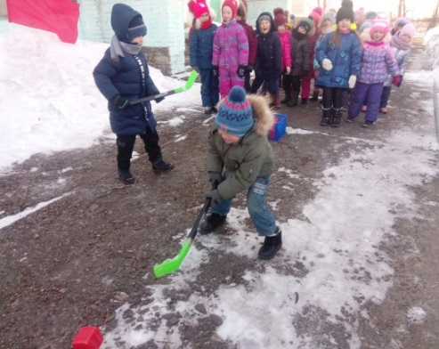
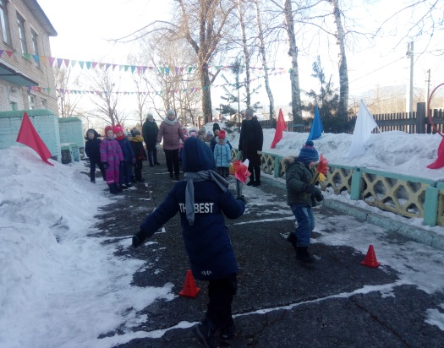
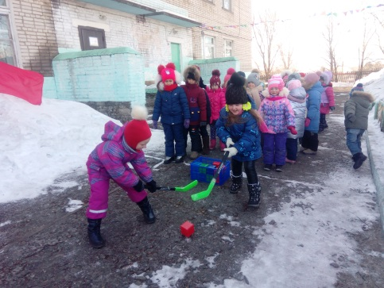
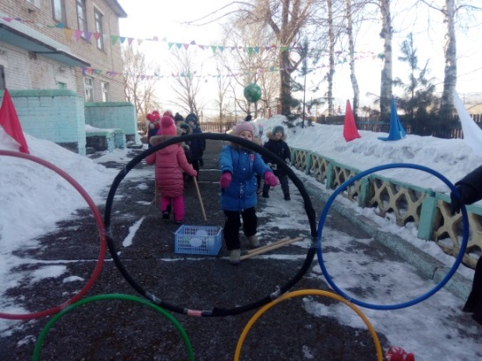

Беседа: «ЕАО – мой край родной!»
Рассматривание альбомов: «Бирские просторы», «История возникновения п. Бира», «Бира – мой край родной!», «Семь чудес ЕАО», «Красная Книга ЕАО».

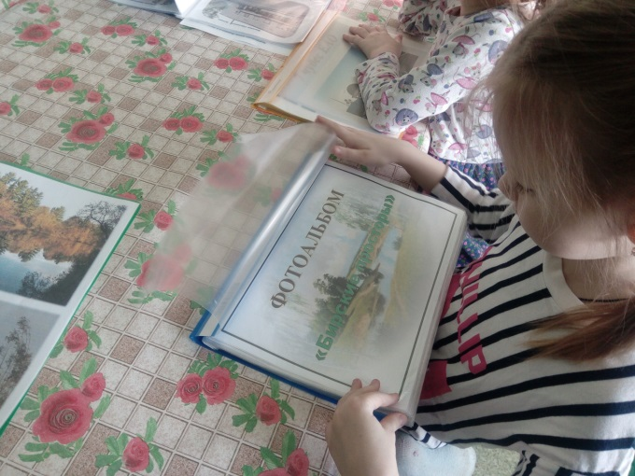
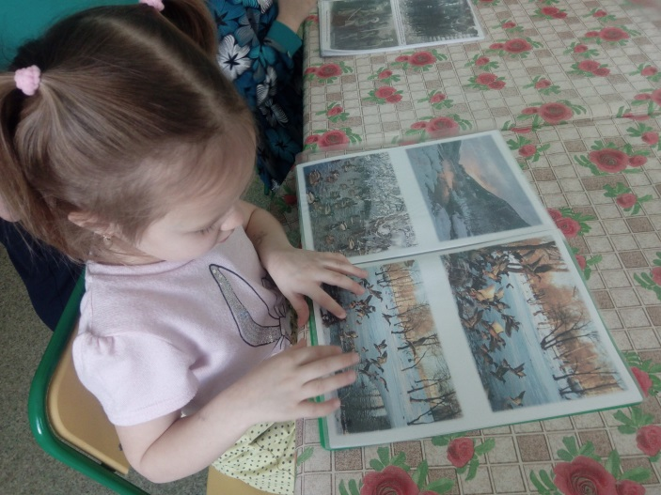

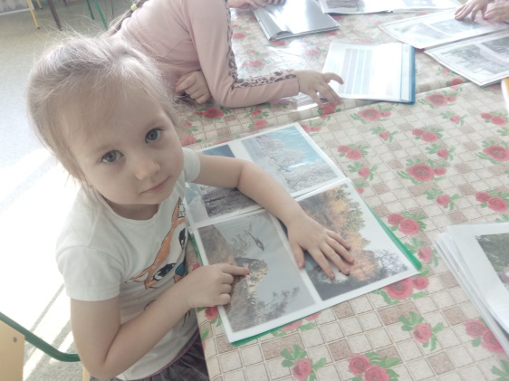
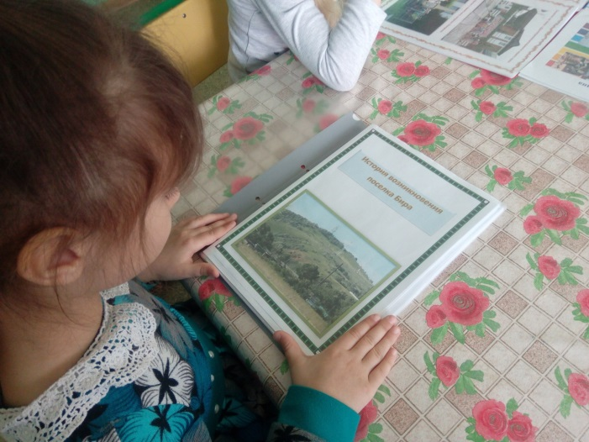

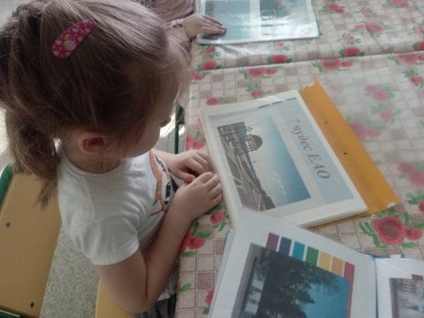
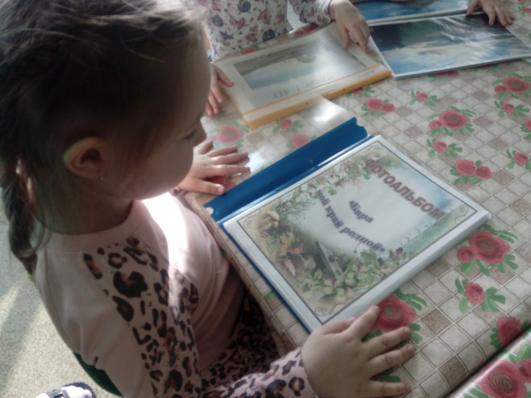
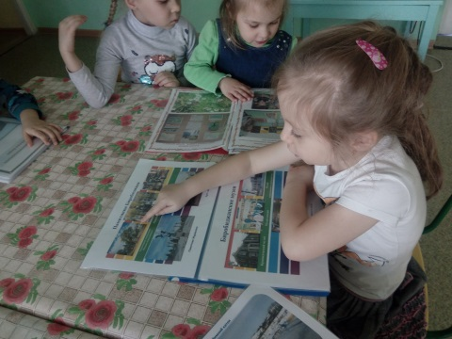
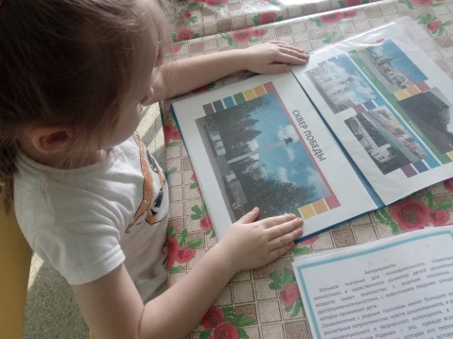
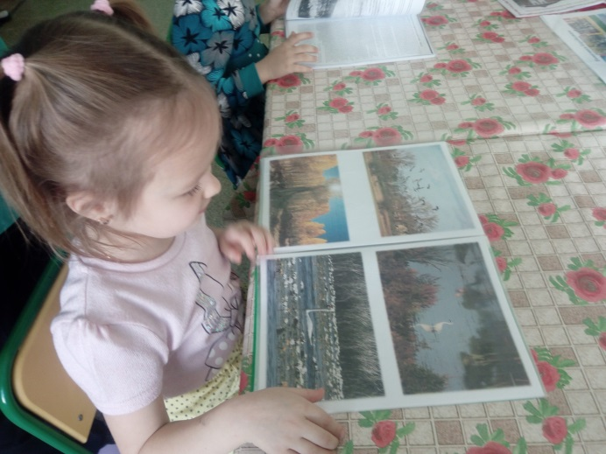

Чтение экологических сказок: «Эколята»
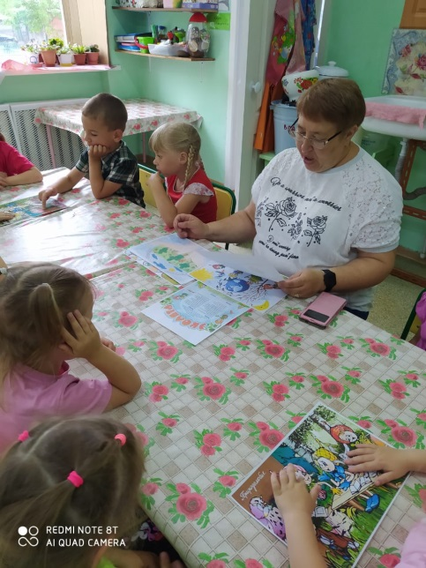
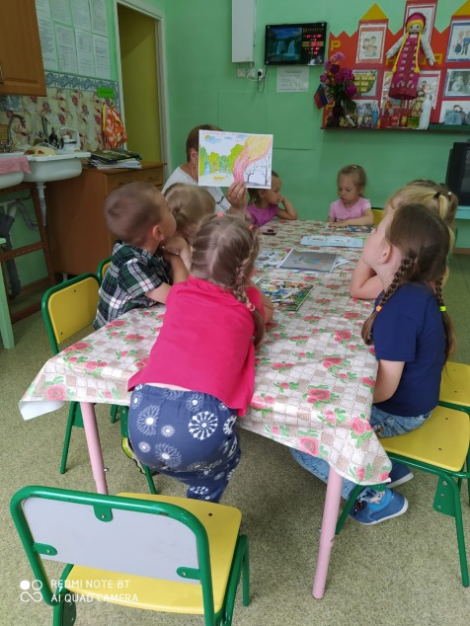
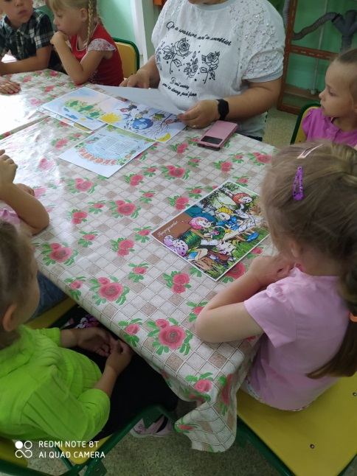
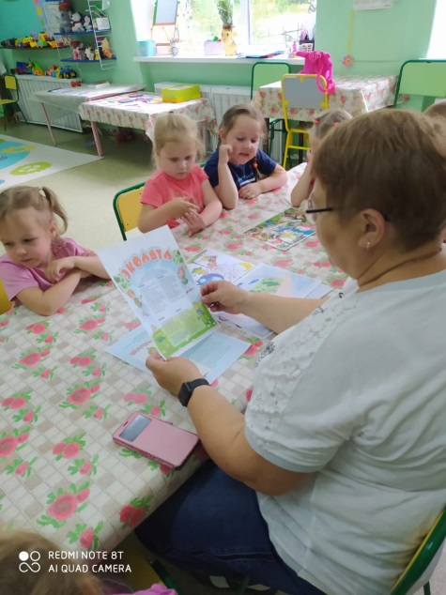
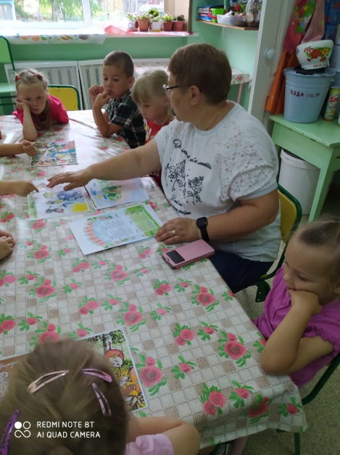

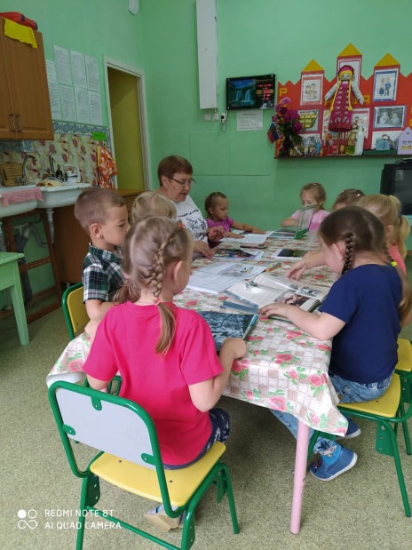
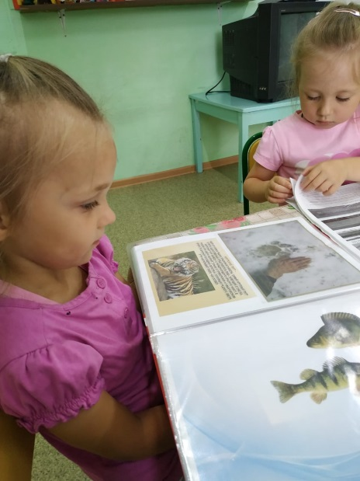
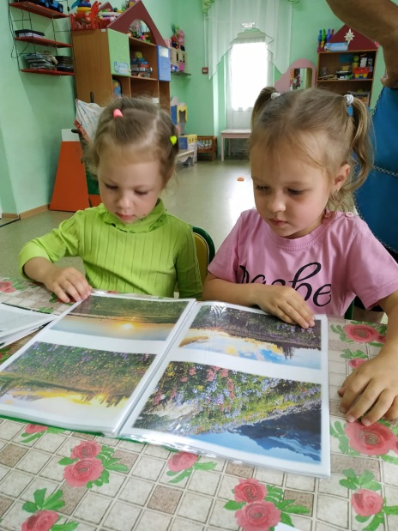
Беседа: «Растительный и животный мир в ЕАО»
Развлечение: «Национальные праздники, игры – еврейская народная культура»
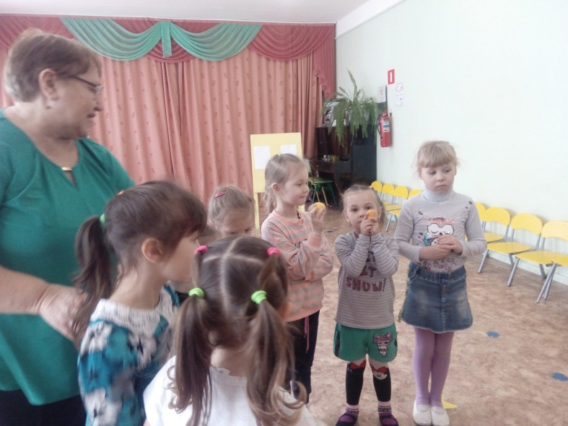
Игра: «Прятанье яиц», «Укрась дерево»
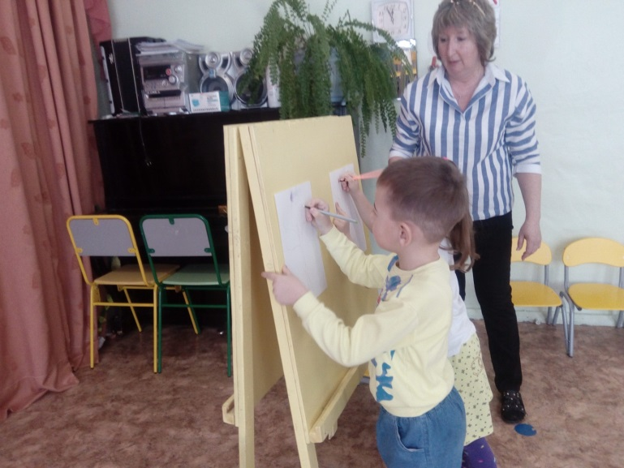
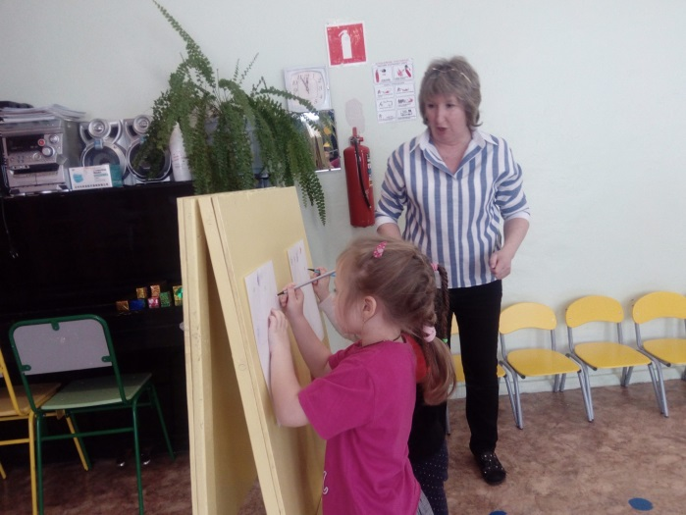
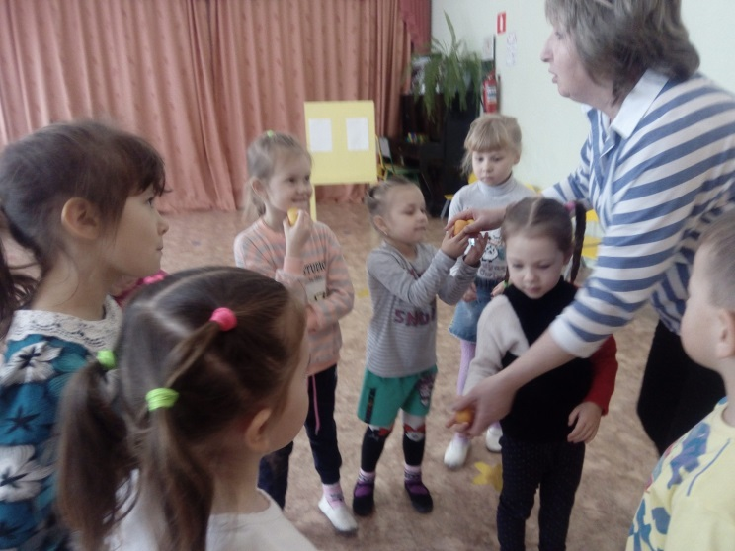
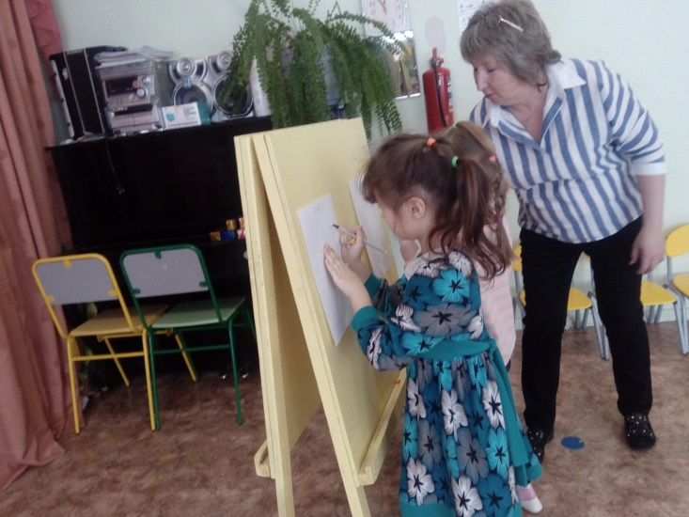
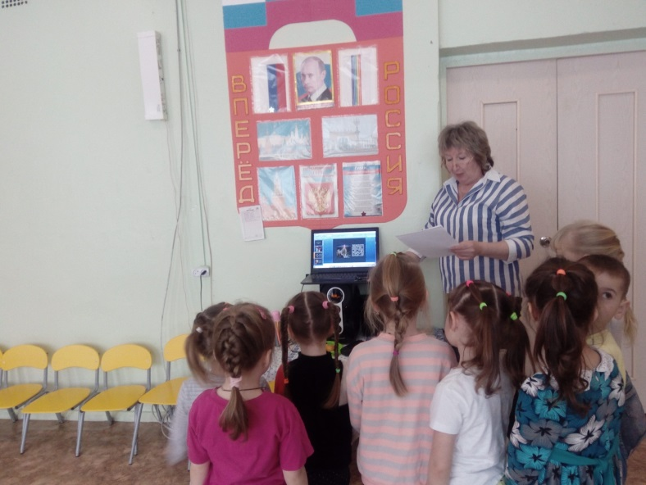

Игра: «Построй шалаш»
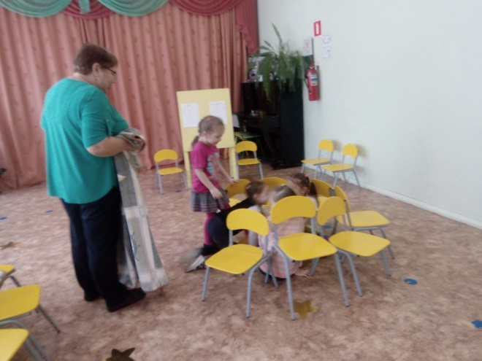
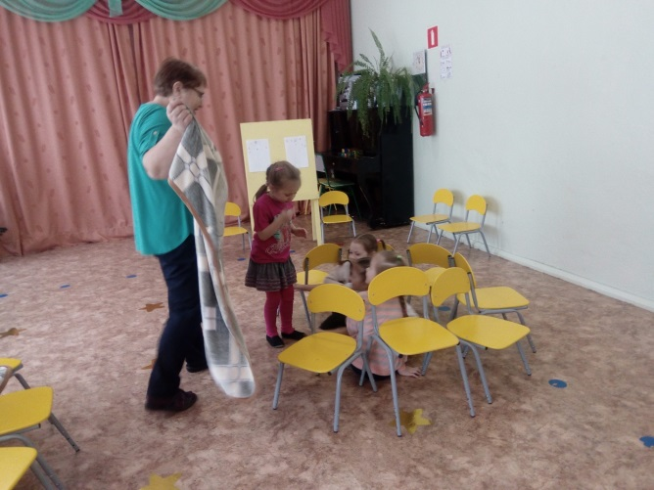

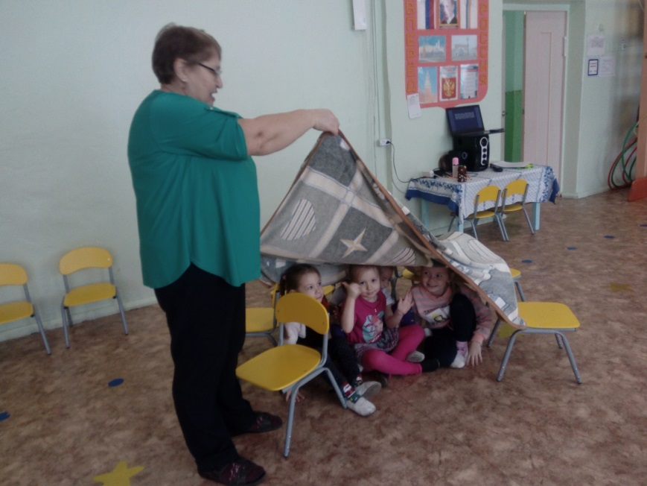
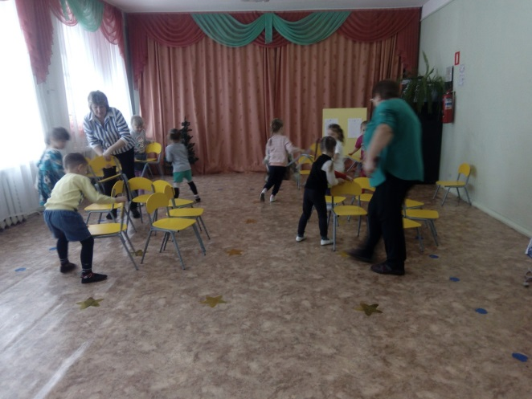
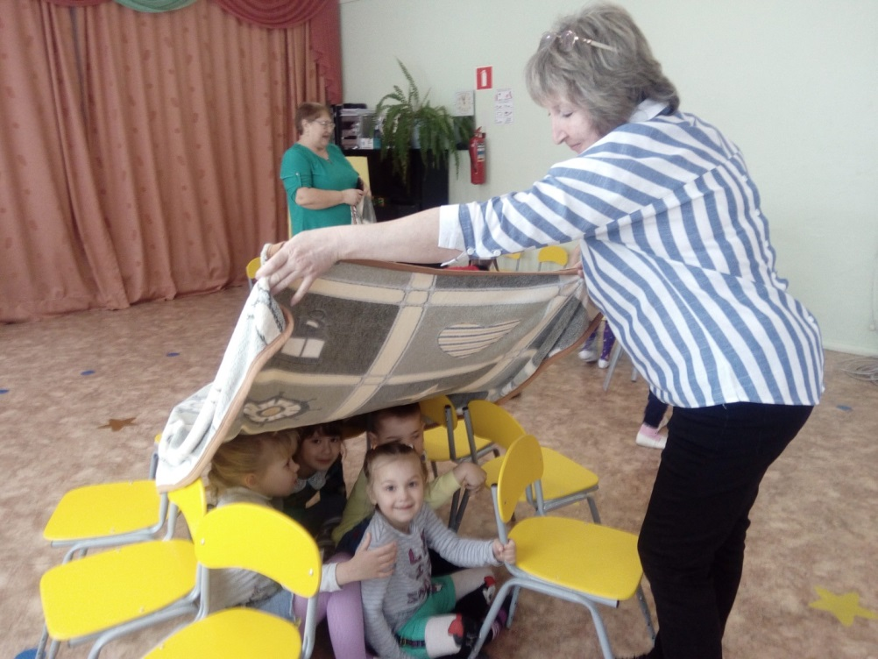
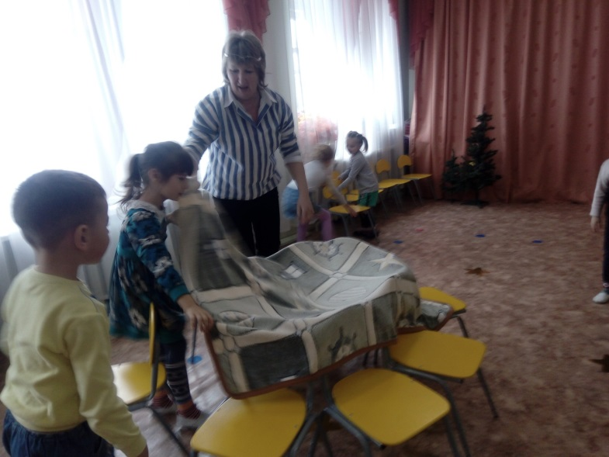

Эстафета: «Чья команда быстрее разукрасит минору»
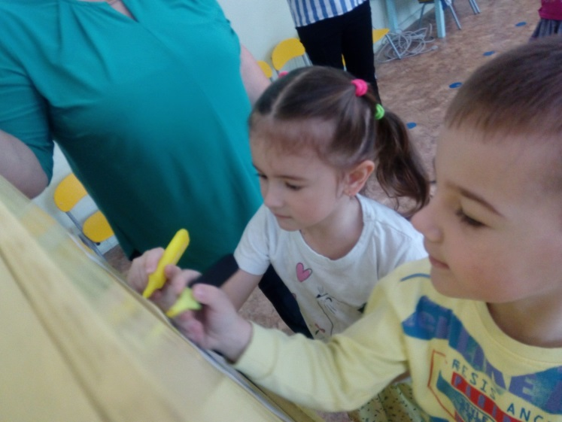
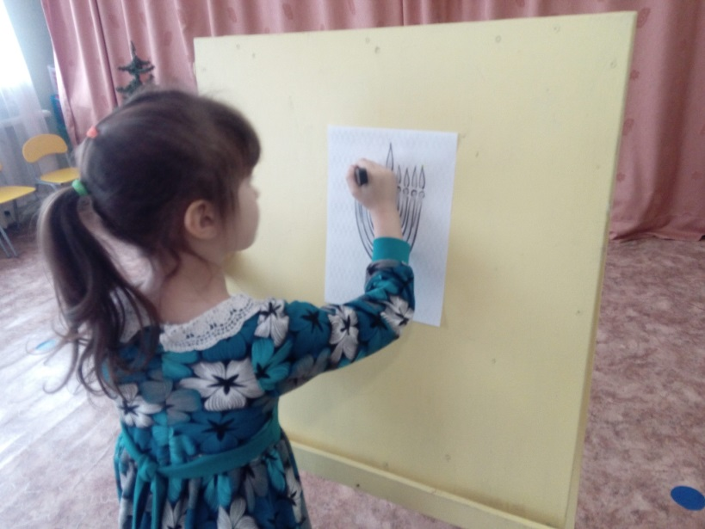
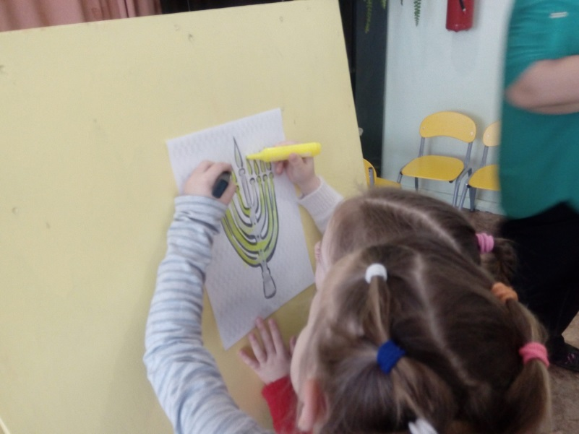
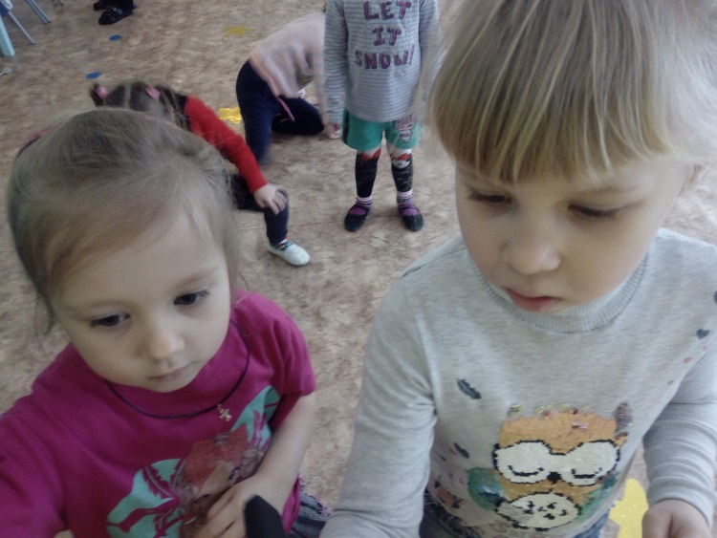
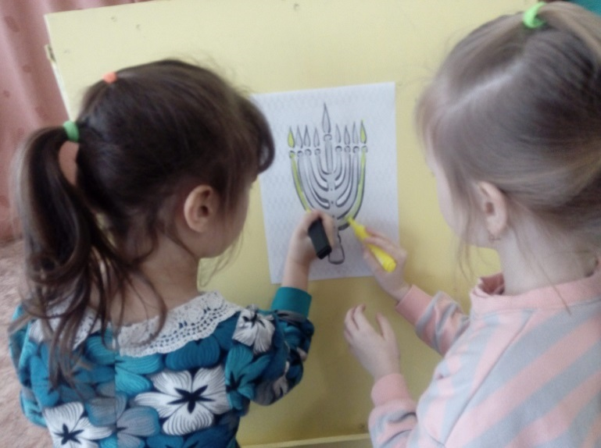
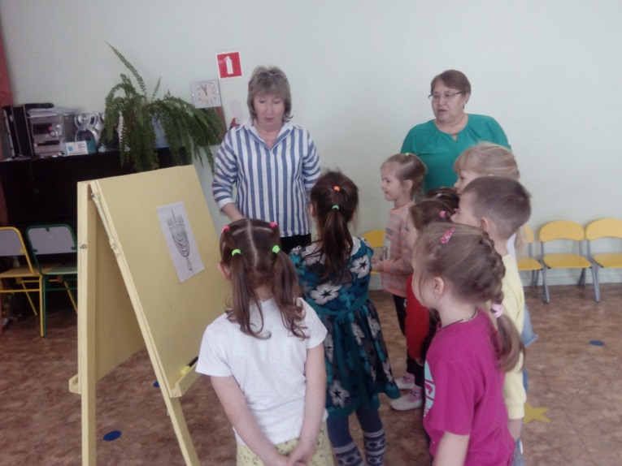
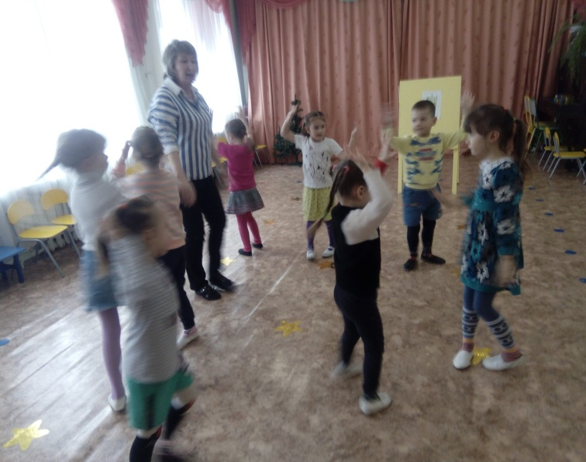
Еврейский танец: «7-40»
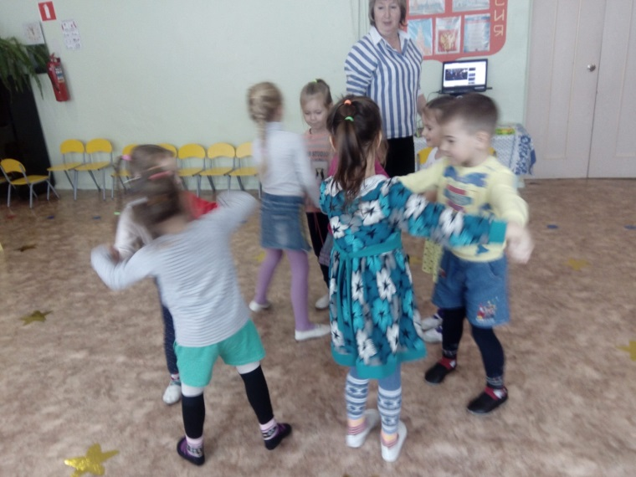
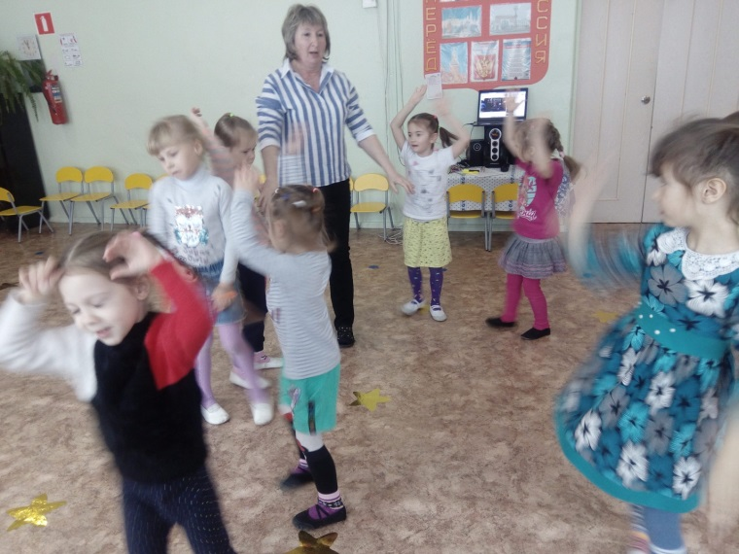
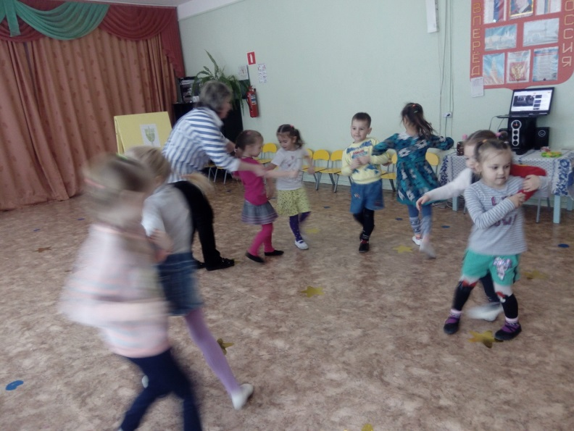
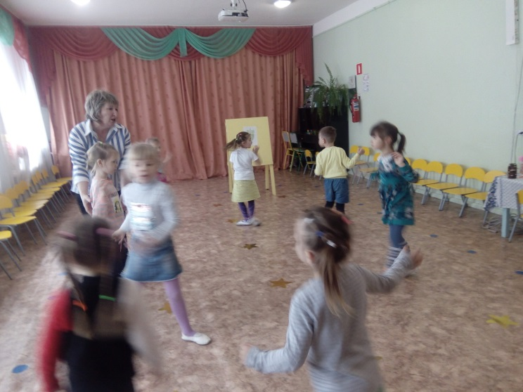
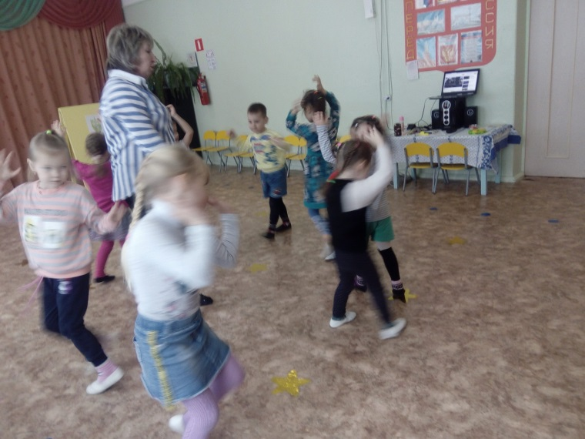

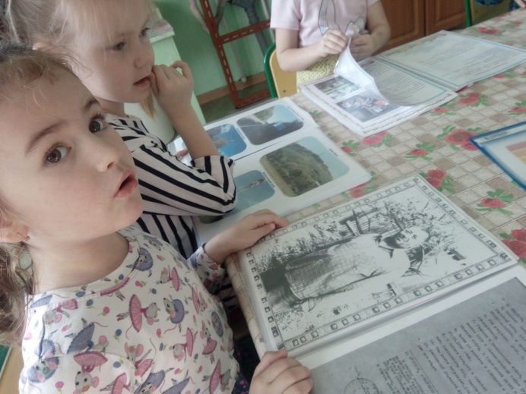
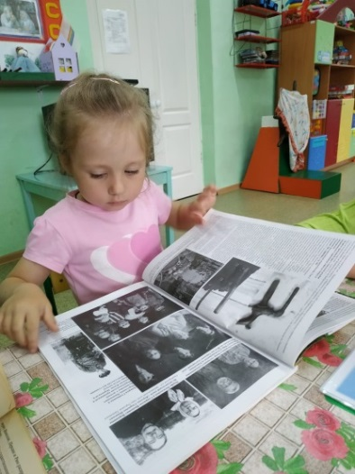
Рассматривание книги Памяти п. Бира»:
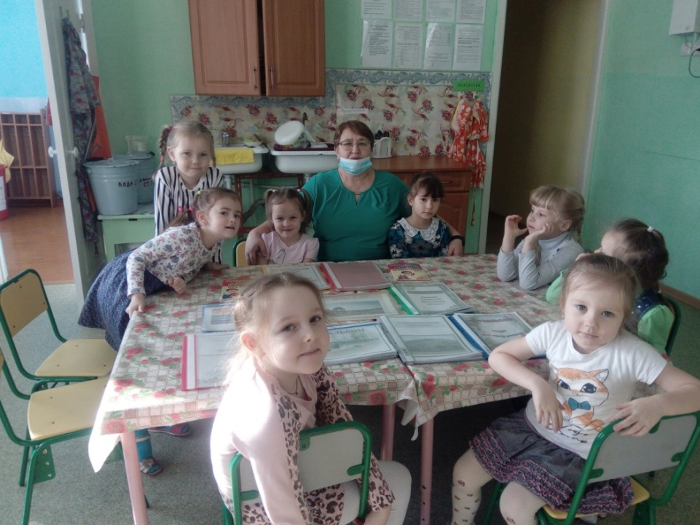
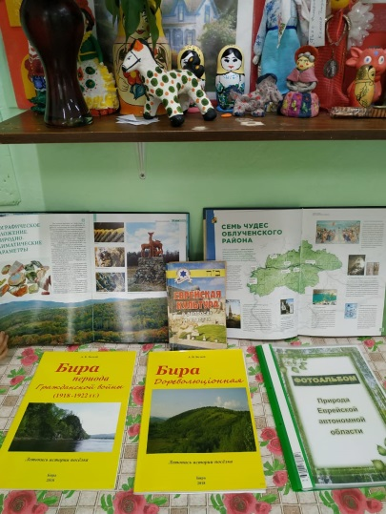

Выставка: «Я живу в ЕАО!»

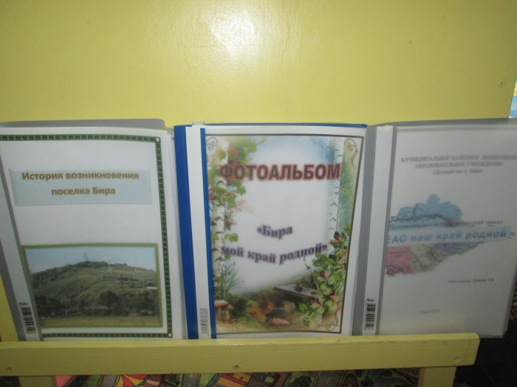
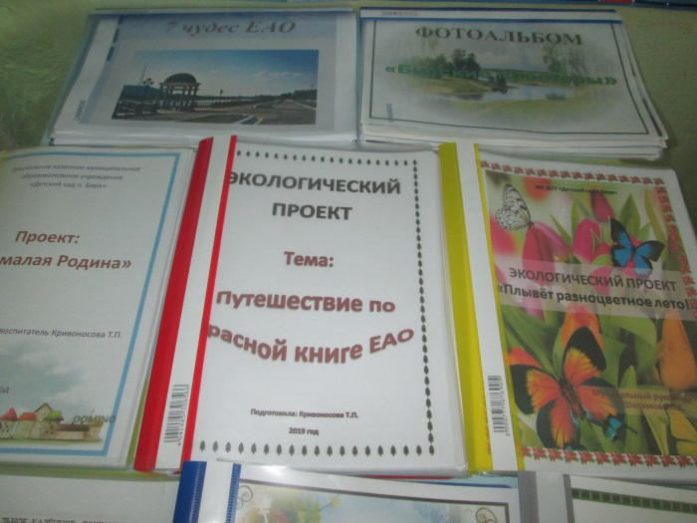

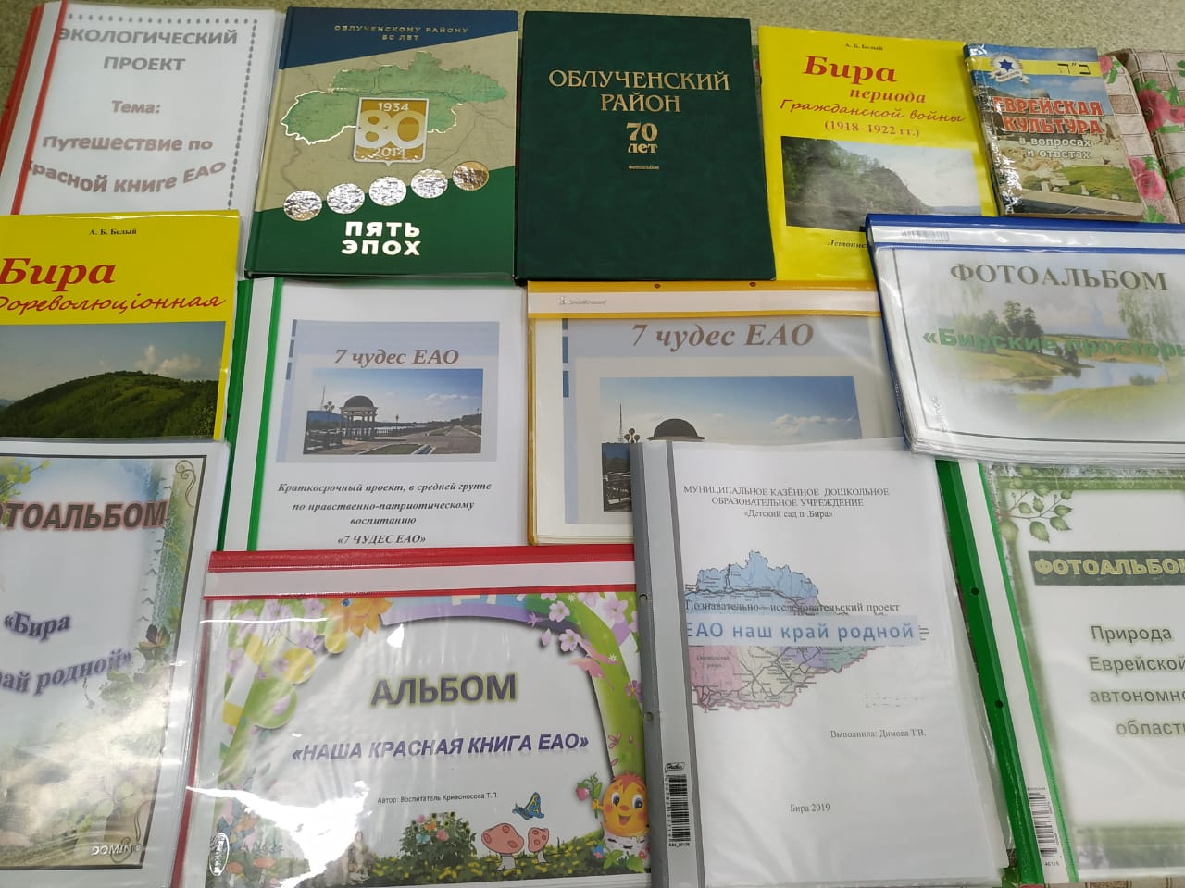

Выставка совместных с родителями работ:
«Богатыри Еврейской автономной области»

Кульдурский партизанский отряд
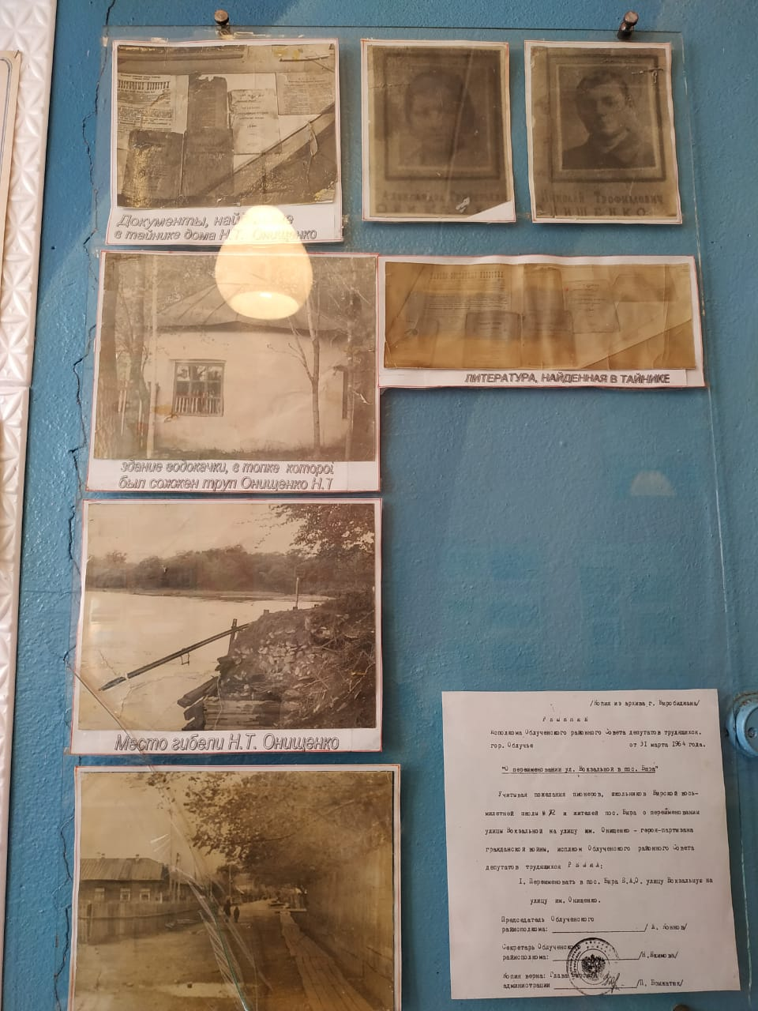
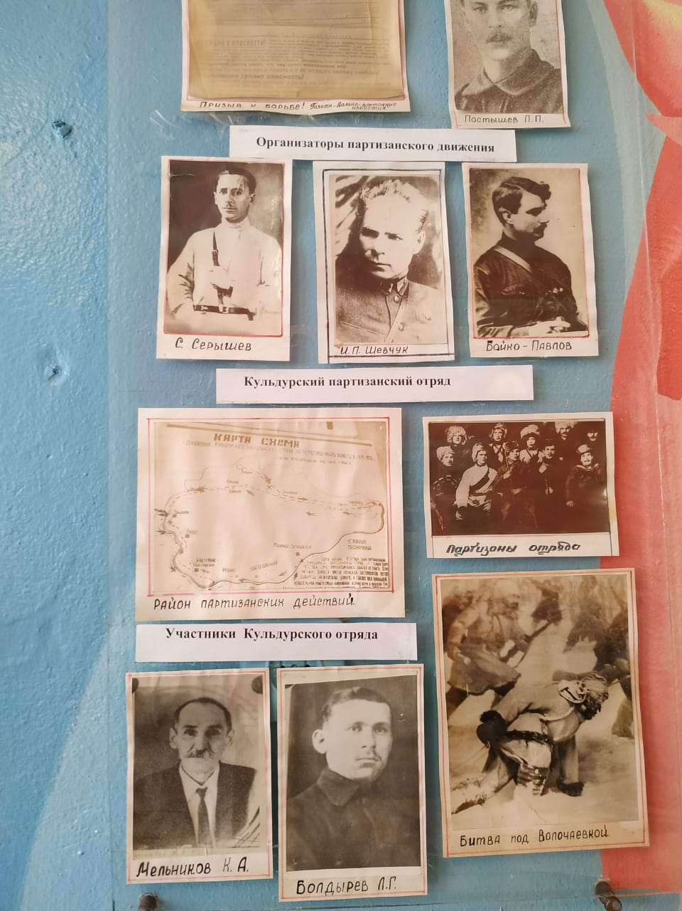

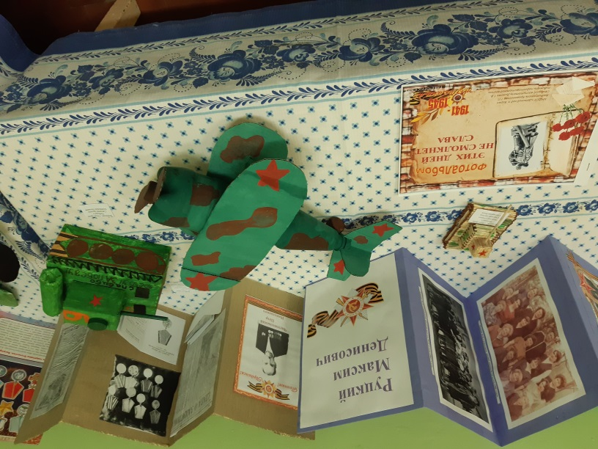
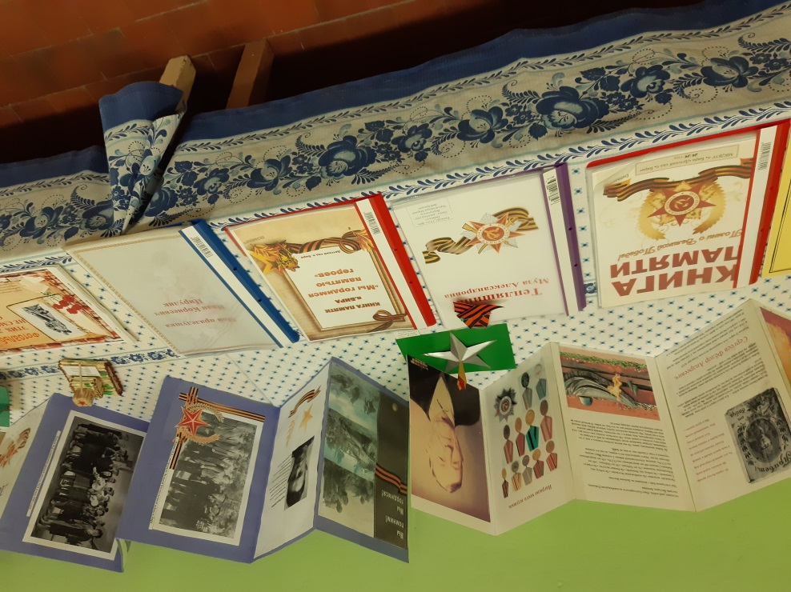
Герои ВОВ п. Бира

Выставка: «Этих дней не смолкнет Слава!»

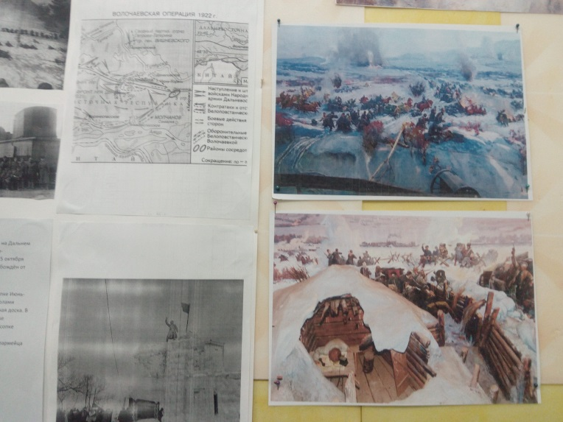
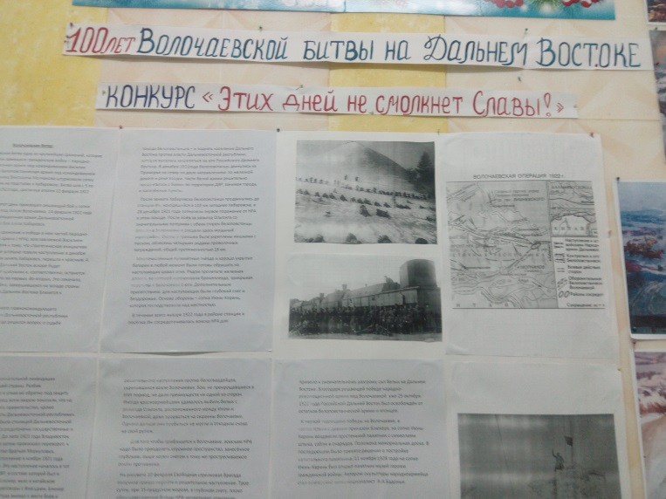

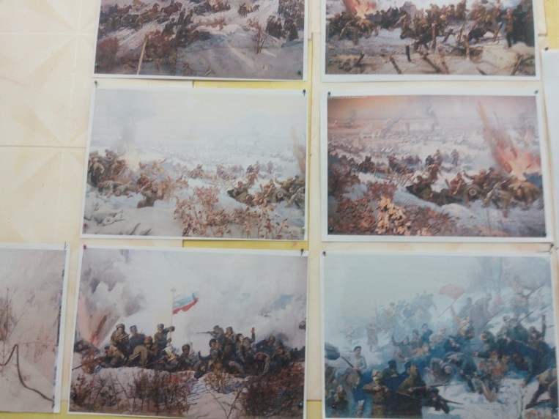

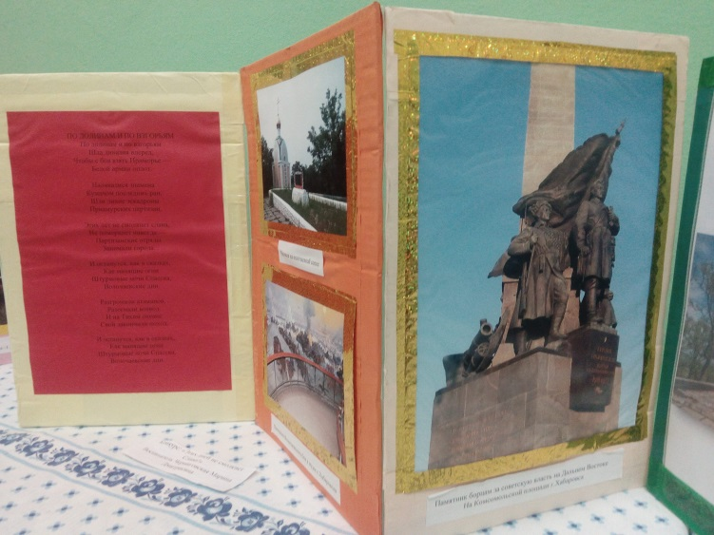

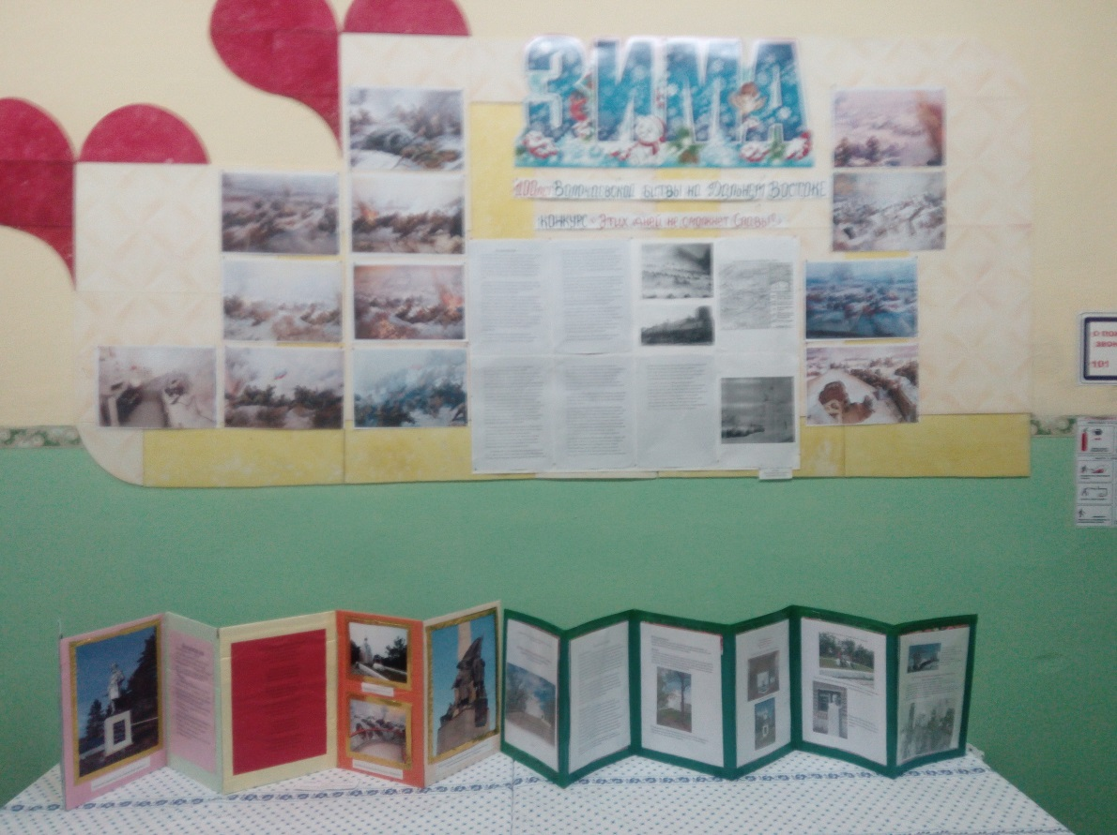

Памятные места п. Бира

